Что делать, если ребенка захватывают радикальные

Своевременное внимание к этой проблеме и мягкий подход помогут вернуть ребенка к более здоровым и добрым взглядам на мир.
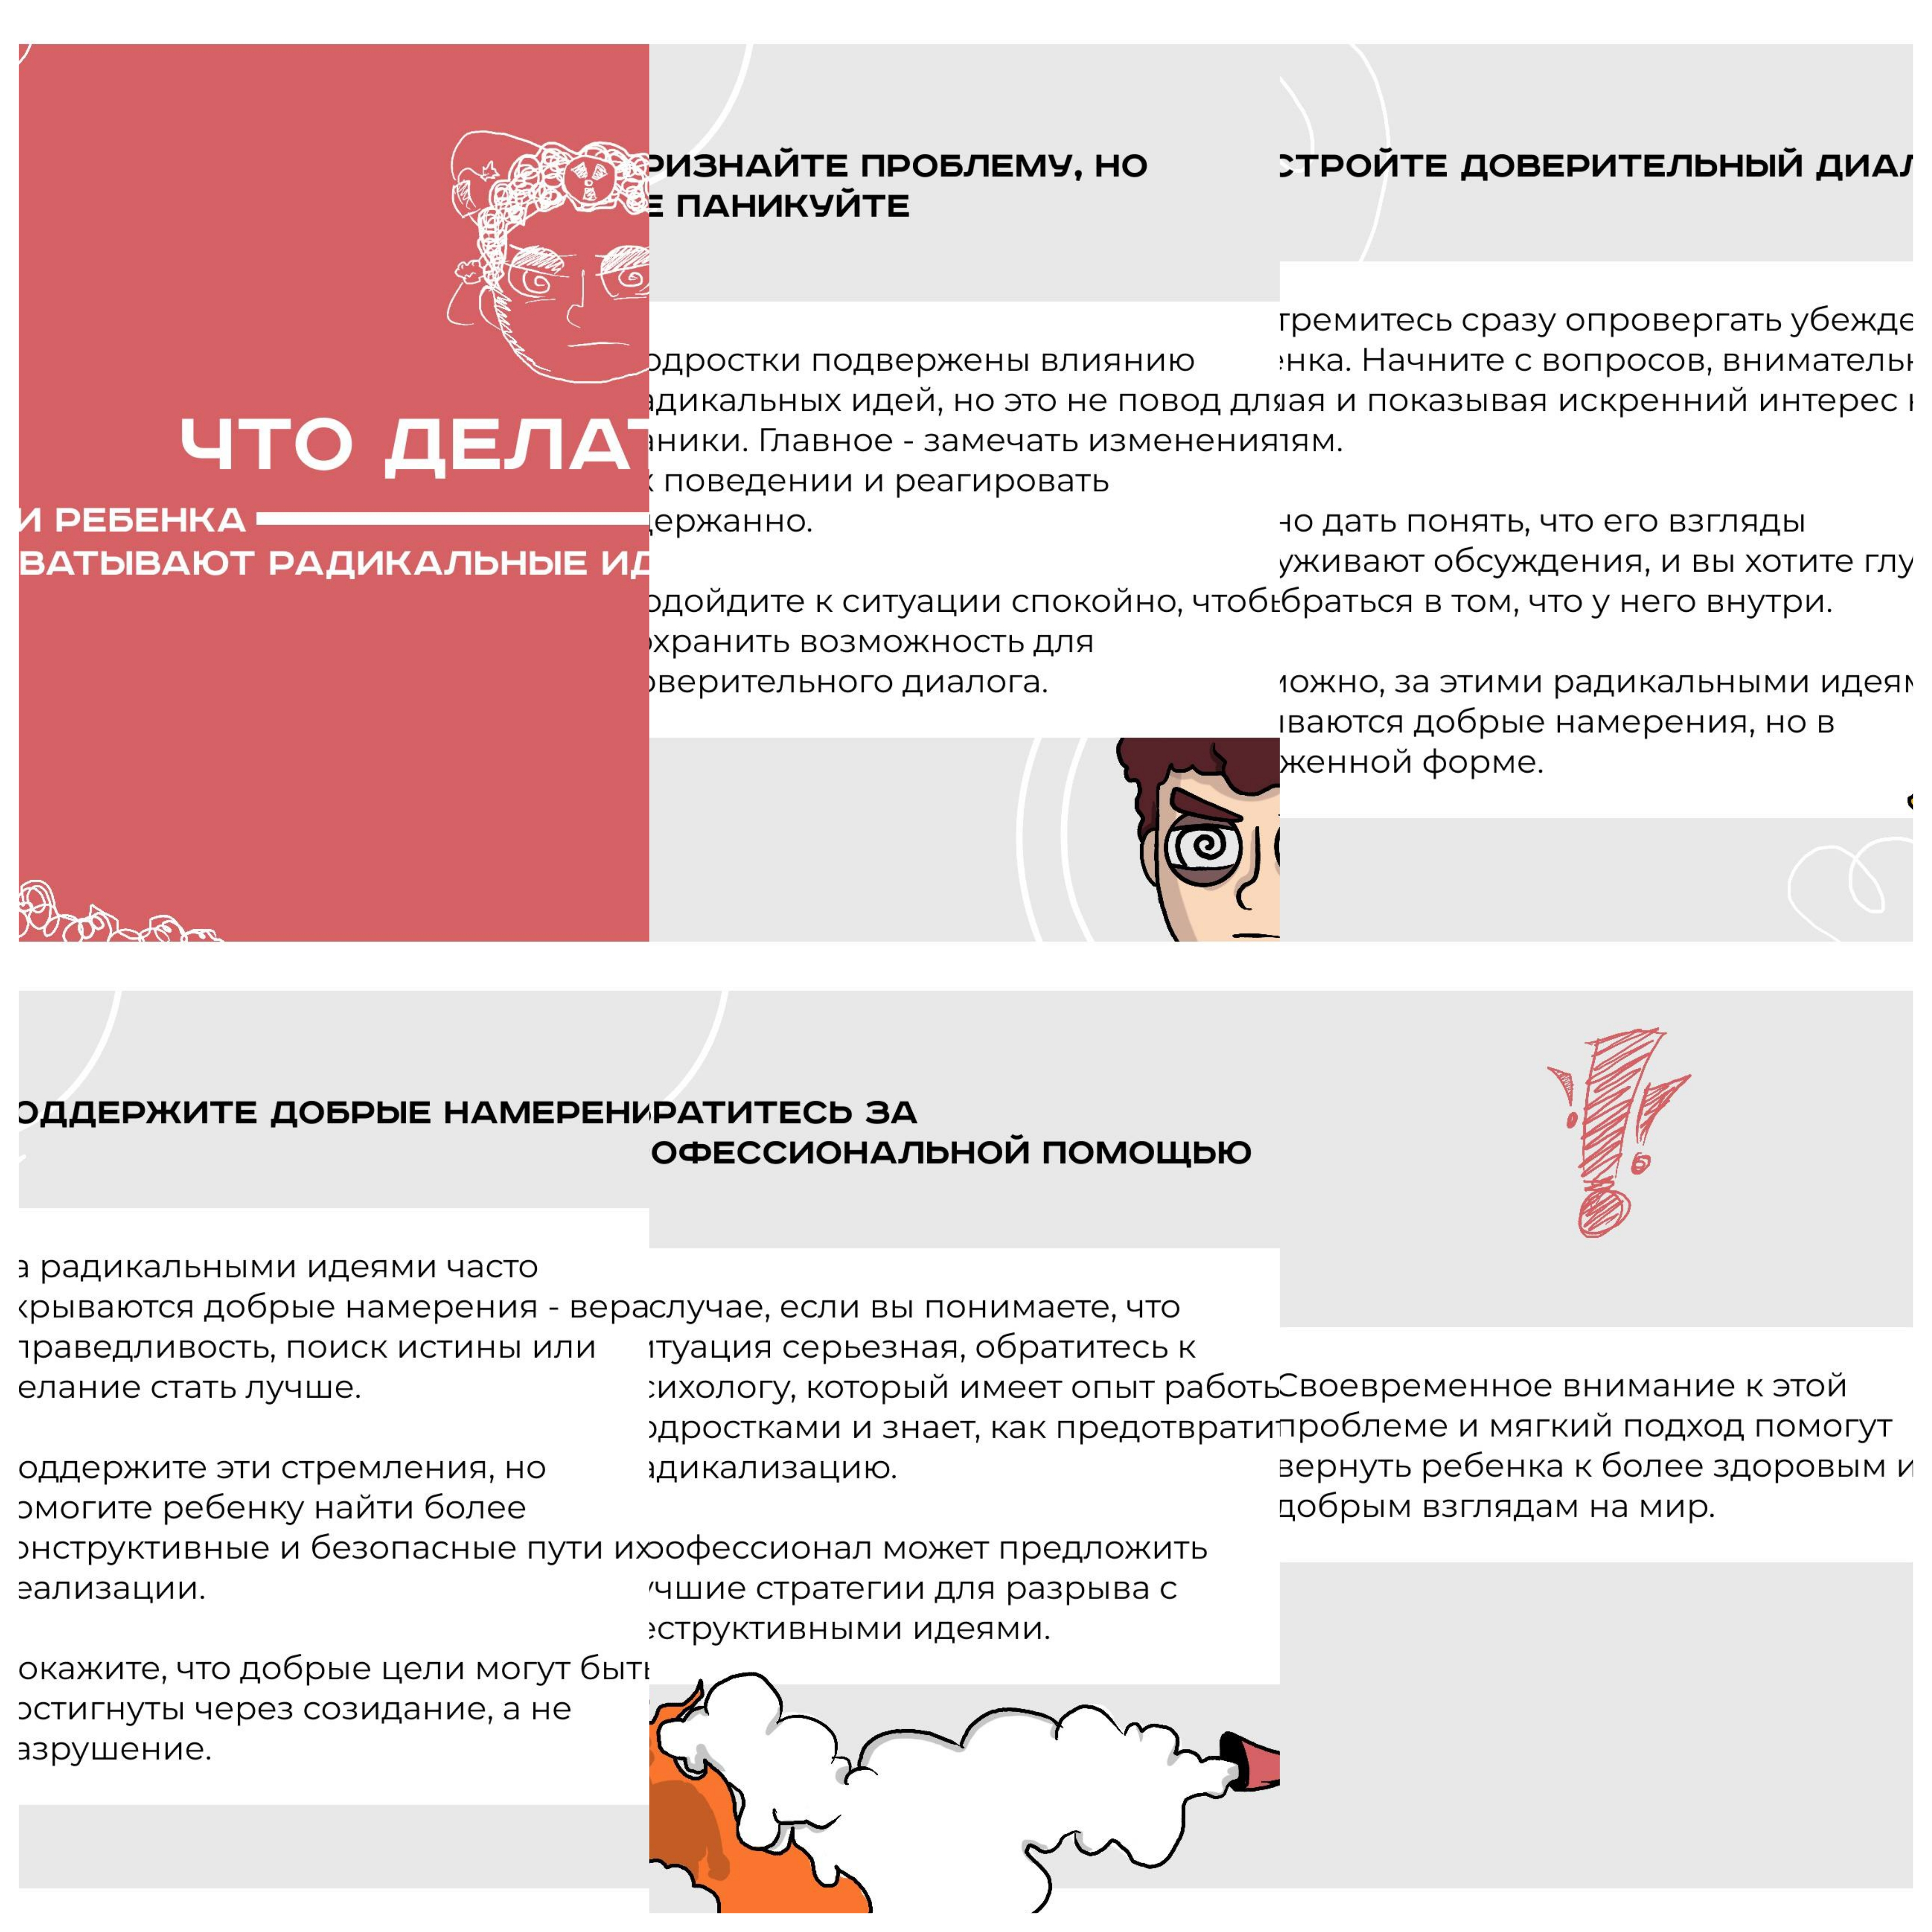

Профилактика радикализма

Доверие создает пространство, где ребенок может свободно выражать свои мысли и чувства, не опасаясь осуждения.

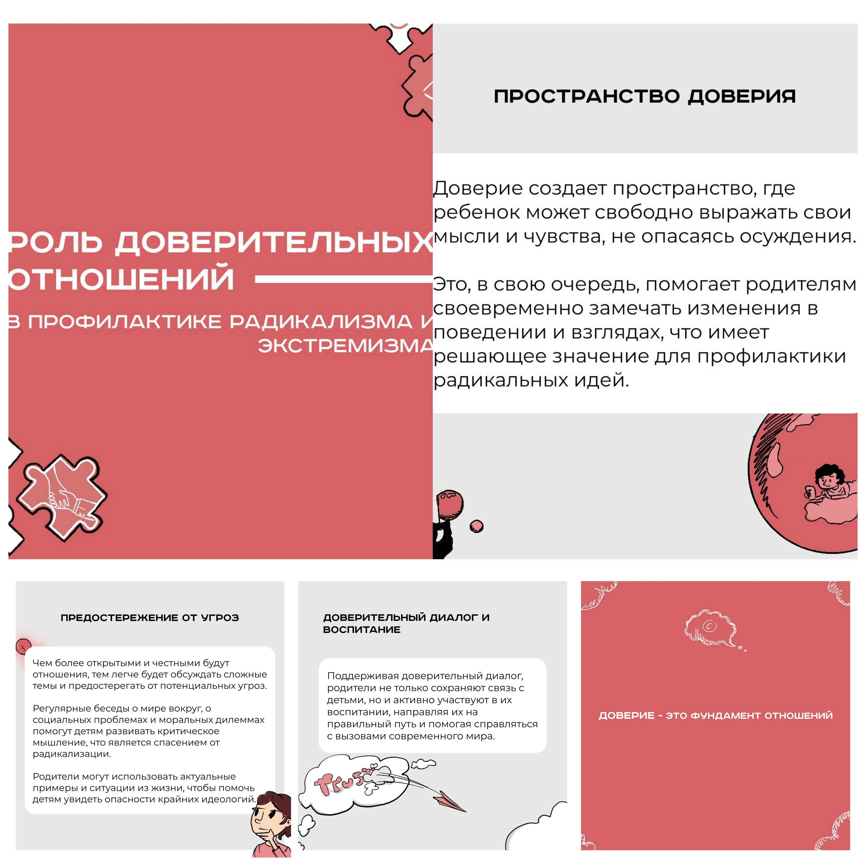

Деструктивные идеологии

Деструктивные идеологии часто содержат нейтральные или даже позитивные элементы, что и привлекает подростков. Ошибочно думать, что подростки поддаются деструктивным идеям лишь по наивности или испорченности.
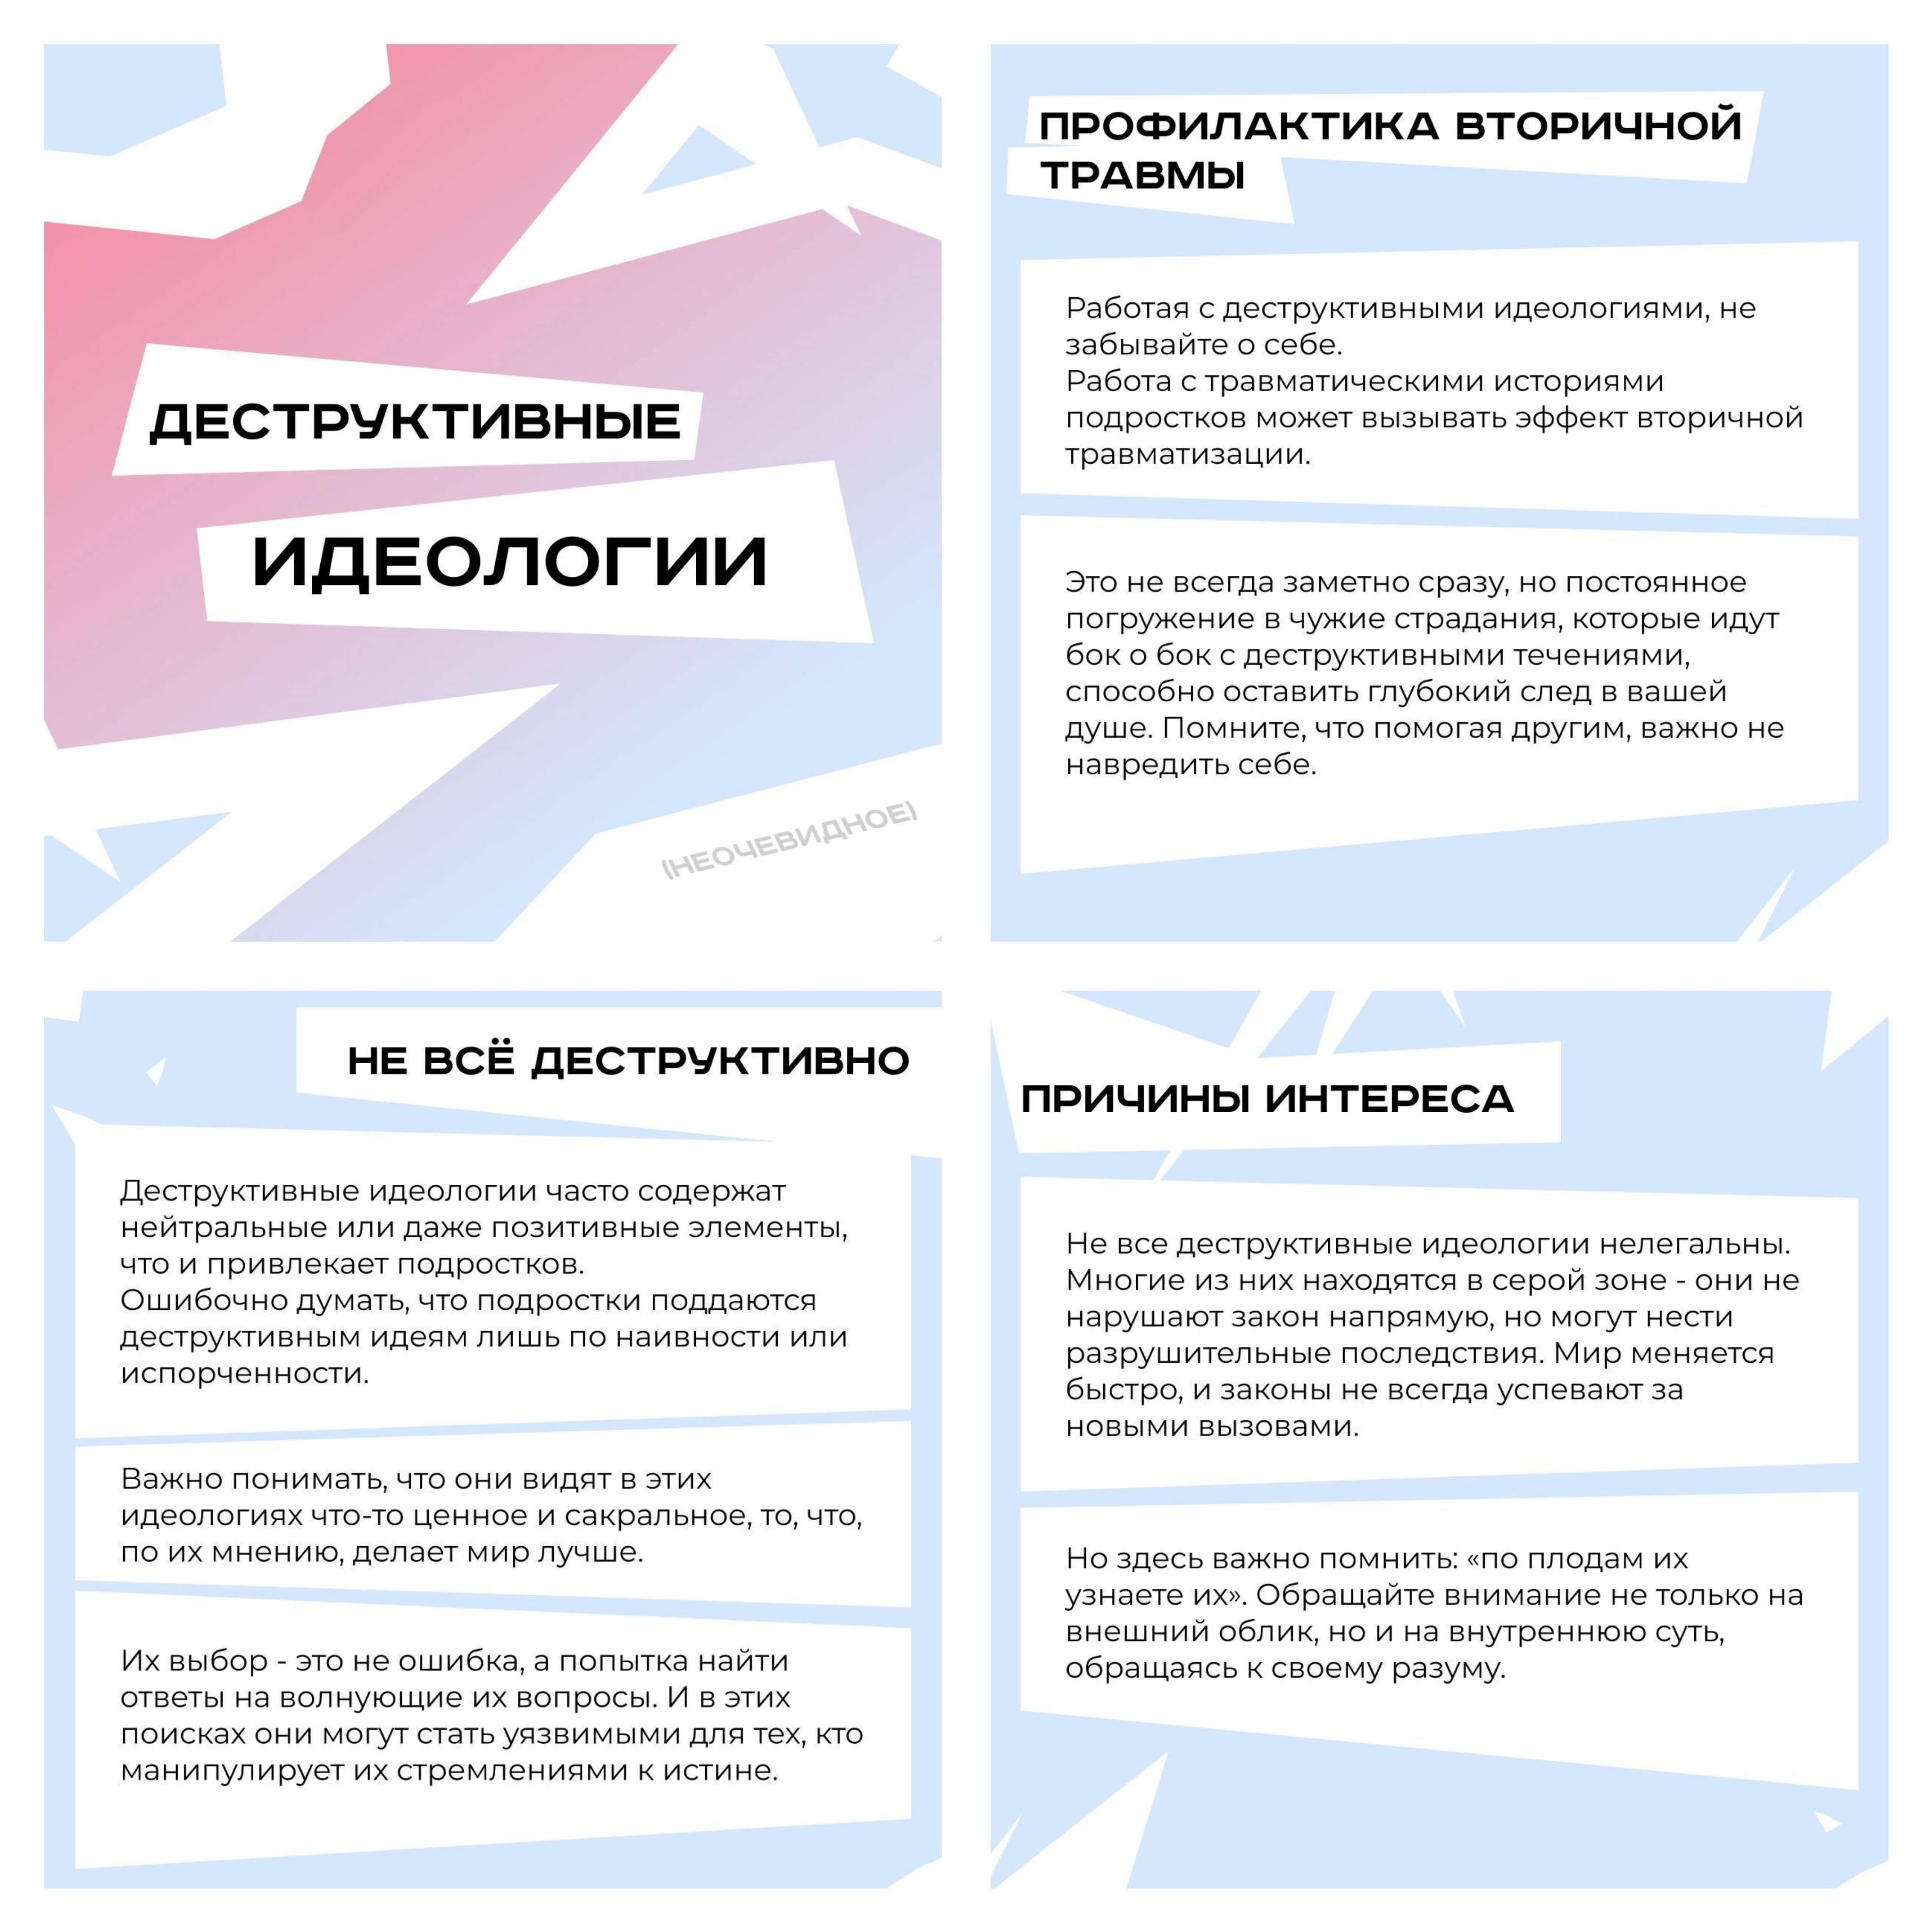

Где радикальные идеи не приживаются

Подростки лучше понимают язык и проблемы своих сверстников, поэтому, давая им возможность участвовать в формировании среды, мы закладываем фундамент для устойчивых, доверительных отношений.
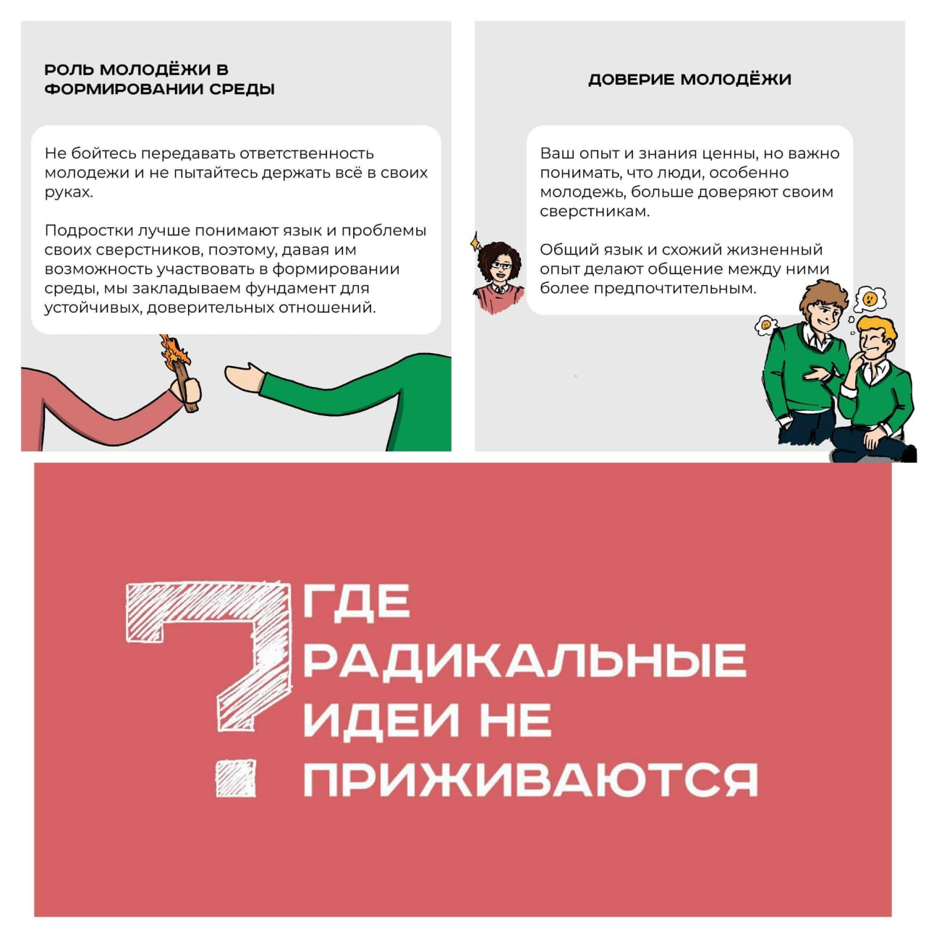

Влияние взрослых

Родители, учителя и другие взрослые своим поведением, словами и реакциями задают основу того, как дети воспринимают себя. Постоянное внимание к успехам и трудностям помогает ребенку чувствовать себя ценным

